Requerimento N° 67/2023

Senhor Presidente,

Venho através deste solicitar esclarecimento sobre o pagamento do piso nacional da enfermagem no município de Registro.
O repasse se trata do auxílio financeiro complementar da União, regulamentado através da Portaria n° 1.135/23, com o valor de R$ 71.583,00 para o município de Registro e com a lei municipal n° 2187/23 para regulamentação do repasse aos enfermeiros, técnicos e auxiliares de enfermagem. Estes com a finalidade de cumprir o piso salarial instituído pela Lei Federal n° 14.434/22.
Para o cálculo do repasse do valor complementar a ser pago a enfermagem, técnicos e auxiliares de enfermagem, o Ministério da Saúde publicou uma Cartilha detalha informações sobre o piso para gestores e profissionais e nesta está esclarecido na página 5 no item 7 o seguinte:

QUE PARCELAS REMUNERATÓRIAS SÃO CONTABILIZADAS NO CÁLCULO DO PISO NACIONAL DA ENFERMAGEM?
O entendimento da Advocacia Geral da União (AGU), que deve ser aplicado aos servidores vinculados à União e para cálculo da Assistência Financeira Complementar, é de que o piso é composto por vencimento básico (VB) somado às vantagens pecuniárias de natureza Fixa, Geral e Permanente (FGP).
Isto é, o piso inclui os valores que não mudam ao longo do tempo e que são pagos a todos os ocupantes de determinada posição com jornada de trabalho semelhante, sendo atreladas ao cargo ou emprego – não a quem os ocupa.
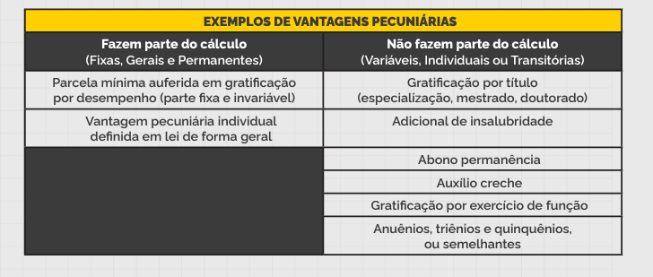
Quadro abaixo retirado da Cartilha:

Nesta Cartilha tem esclarecimento quanto ao que considerar Vencimento Basico (VB) e vantagem Pecuniária de Natureza Fixa, Geral e Permanente (FGP). Especificando no Glossário desta cartilha o que é natureza Fixa (Fixas: São as parcelas cujos valores não variam em virtude de eventuais requisitos, condições ou circunstâncias pessoais específicas. O pagamento se dá em valores iguais para todos os agentes públicos de cargo e jornada de trabalho idênticos); Geral (Gerais: Vantagens pecuniárias pagas indistintamente a todos os agentes públicos investidos naquele mesmo cargo. Ou seja, todos recebem); e Permanente (Permanente: são contraprestações pecuniárias que não são transitórias ou temporárias e que são atreladas ao cargo, e não ao servidor que o ocupa). E ainda especificando no anexo da cartilha:
EXEMPLOS DE PARCELAS NÃO CONTABILIZADAS NO PISO DA ENFERMAGEM:
TODAS AS PARCELAS INDENIZATÓRIAS, POR EXEMPLO:
• diárias; auxílio relativo a creche;
• auxílio ou vale-transporte;
• ajuda de custo em razão de mudança de sede ou indenização de transporte;
• auxílios para compra de equipamentos pessoais ou uniformes e jalecos;
• salário-família;
• abono pecuniário resultante da conversão de até 1/3 (um terço) das férias;
• adicional ou auxílio-natalidade;
• adicional ou auxílio-funeral; e
• adicional de férias, até o limite de 1/3 (um terço) sobre a retribuição habitual.
PARCELAS ESPECÍFICAS OU PESSOAIS OU VARIÁVEIS OU TRANSITÓRIAS, TAIS COMO:
• gratificação ou adicional natalino, ou décimo terceiro salário;
• adicional noturno;
• adicional de insalubridade, de periculosidade ou pelo exercício de atividades penosas percebido durante o período em que o beneficiário estiver sujeito às condições ou aos riscos que deram causa à sua concessão;
• hora repouso e alimentação e adicional de sobreaviso;
• adicional pela prestação de serviço extraordinário, para atender situações excepcionais e temporárias, obedecidos os limites de duração previstos em lei, contratos, regulamentos, convenções, acordos ou dissídios coletivos e desde que o valor pago não exceda em mais de 50% (cinqüenta por cento) o estipulado para a hora de trabalho na jornada normal;
• anuênios, quinquênios e parcelas similares.

CONSIDERANDO o exposto acima a circular 27. 453/2023 na qual constava a Fórmula para a apuração de complemento salarial do piso nacional proporcional da enfermagem considerando no cálculo para pagamento do piso o salário base atual e Vantagens fixas, dando como exemplo os quinquênios e sexta parte, uma vez que ainda que sejam fixas não são iguais e gerais para todos que ocupam o mesmo cargo e de cunho pessoal, já que depende do tempo ou particularidade de cada servidor ao apresentar títulos etc. Assim, ainda que a lei municipal 2.187 não tenha especificados as questões de cunho pessoal a cartilha de orientação do repasse o faz.

Então venho REQUERER a prestação de contas do repasse do auxílio financeiro complementar da União para compor o piso Nacional da Enfermagem especificando os valores repassados a cada funcionário totalizando os R$ 71. 583,00 do repasse federal para o pagamento retroativo de maio a agosto de 2323. Bem como, requerer o cálculo enviado à União na solicitação do Auxílio Financeiro Complementar do piso da enfermagem, técnicos e auxiliares de enfermagem e justificativa do cálculo apresentado na circular acima citada e a fórmula adota para este repasse no município.

Plenário “Vereador Daniel das Neves”, 20 de junho de 2023.

Vander Lopes Pedroso
Vereador

PROTOCOLO N° 0/2023

